|  |  |
| --- | --- |
| HTBLuVA Graz–Gösting  Ibererstraße 15-21  8051 Graz | bulme logo neu |

Abteilung für Elektronik und Technische Informatik

Ausbildungszweig Hardware-Software Co-Design und Biomedizintechnik

Smart-Display

Diplomarbeit in den Fächern  
HWE und FSST

Eingereicht von: Christian Lukas

Hannes Posch

im Schuljahr 2019/2020

der Klasse 5BHEL

bei Prof DI Rudolf Schamberger

am 03. März 2020

Inhaltsverzeichnis

Abbildungsverzeichnis II

Tabellenverzeichnis III

Abkürzungsverzeichnis IV

1 Ziele und Inhalte 1

1.1 Kurzbeschreibung 1

1.2 Abstract 1

2 Projektplanung 2

2.1 Pflichtenheft 2

2.2 Aufgabenteilung 2

3 Projektrealisierung 3

3.1 Mechanischer Aufbau 3

3.1.1 Tischtennisballfläche 3

3.1.2 Rahmen 3

3.1.3 LED-Streifen 3

3.1.4 Grundplatte 4

3.1.5 Zusammenbau 4

3.2 Hardware 4

3.2.1 NodeMCU ESP8266 4

3.2.2 WS2812B 4

3.2.3 RTC DS3231 4

3.2.4 DHT11 4

3.2.5 LM1117 5

3.2.6 Schaltung und Layout 5

3.2.7 Platine 5

3.3 Software 5

4 Diskussion 6

4.1 Reflexion der Projektrealisierung 6

5 Literaturverzeichnis 7

6 Quellen der Grafiken 8

# Abbildungsverzeichnis

Abbildung 3.1.1‑1: Zuschneiden eines Tischtennisballs 3

Abbildung 3.1.1‑2: Konstruktion für das Kleben der Tischtennisbälle 4

Abbildung 3.1.1‑3: Tischtennisballfläche 4

Abbildung 3.1.2‑1: Rahmen 5

Abbildung 3.1.3‑1: LED-Streifen 6

Abbildung 3.1.4‑1: Grundplatte mit aufgeklebten LED-Streifen 6

Abbildung 3.1.5‑1: Vorderseite des Smart-Displays 7

Abbildung 3.1.5‑2: Rückseite des Smart-Displays 8

Abbildung 3.1.5‑3: Befestigung der Grundplatte an den Rahmen 8

Abbildung 3.2.6‑1: Wirkung eines elektrischen Widerstandes 9

Abbildung 3.2.7‑1: Plattenkondensator 10

Abbildung 3.2.8‑1: LM1117 11

# Tabellenverzeichnis

# Abkürzungsverzeichnis

µC Mikrocontroller

LED Light-emitting diode

RGB Rot, Grün und Blau

RTC Real-time clock

# Ziele und Inhalte

## Kurzbeschreibung

Das Diplomarbeitsprojekt ist eine mobile Tischtennisball-LED-Anzeige und als Ideengeber hat dazu das Projekt „Ping Pong Ball LED Clock“ gedient. Der Aufbau des Smart-Display verfügt über einen µC, dazu wird das NodeMCU ESP8266 verwendet, und hinter der Tischtennisballfläche befindet sich eine RGB-LED Matrix, bestehend aus WS2812B LED-Streifen. Die Daten für die Anzeige von Uhrzeit und Datum lesen wir von der RTC D23231 aus. Der DHT22 Temperatur- und Luftfeuchtigkeitssensor dient für die Daten des gleichnamigen Sensors. Eine 7 x 5 Matrix im Code dient dazu Buchstaben, Zahlen und Sonderzeichen darzustellen.

## Abstract

The diploma thesis is a mobile table tennis ball LED display and the project "Ping Pong Ball LED Clock" served as the idea generator. The structure of the smart-display has a µC, for this purpose the NodeMCU ESP8266 is used, and behind the ping pong ball surface there is a RGB LED matrix consisting of WS2812B LED strips. The data for displaying time and date is read from the RTC D23231. The DHT22 temperature and humidity sensor is used for the data of the sensor of the same name. A 7 x 5 matrix in code is used to display letters, numbers and special characters.

# Projektplanung

## Pflichtenheft

## Aufgabenteilung

**Lukas Christian:**

Lukas Christian ist verantwortlich für die Software. Bei der Software kümmert er sich um die Anzeige von Uhrzeit, Datum, Temperatur und Luftfeuchtigkeit und die Ausgabe von Lauftext.

**Posch Hannes:**

Posch Hannes ist verantwortlich für die mechanischen und elektronischen Komponenten und deren Aufbau. Bei der Hardware ist er für den Schaltplan, das Layout und die Anfertigung und Bestückung der Platine zuständig.

# Projektrealisierung

## Mechanischer Aufbau

### Tischtennisballfläche

Als erstes wird eine Halterung mit drei Holzstücken für die Tischtennisbälle angefertigt, in einem Schraubstock eingespannt und mit einer Schraubzwinge befestigt. Anschließend wird ein Tischtennisball nach dem anderen eingespannt. Folgend wird mit der Taschenlampe geschaut, dass die Mittellinie nicht von der Vorderseite sichtbar ist und danach können die Tischtennisbälle durchgeschnitten werden. Zum Schluss können mittels eines Stanley-Messers und Schleifpapier überstehende Reste weggeschnitten und zurecht geschliffen werden.

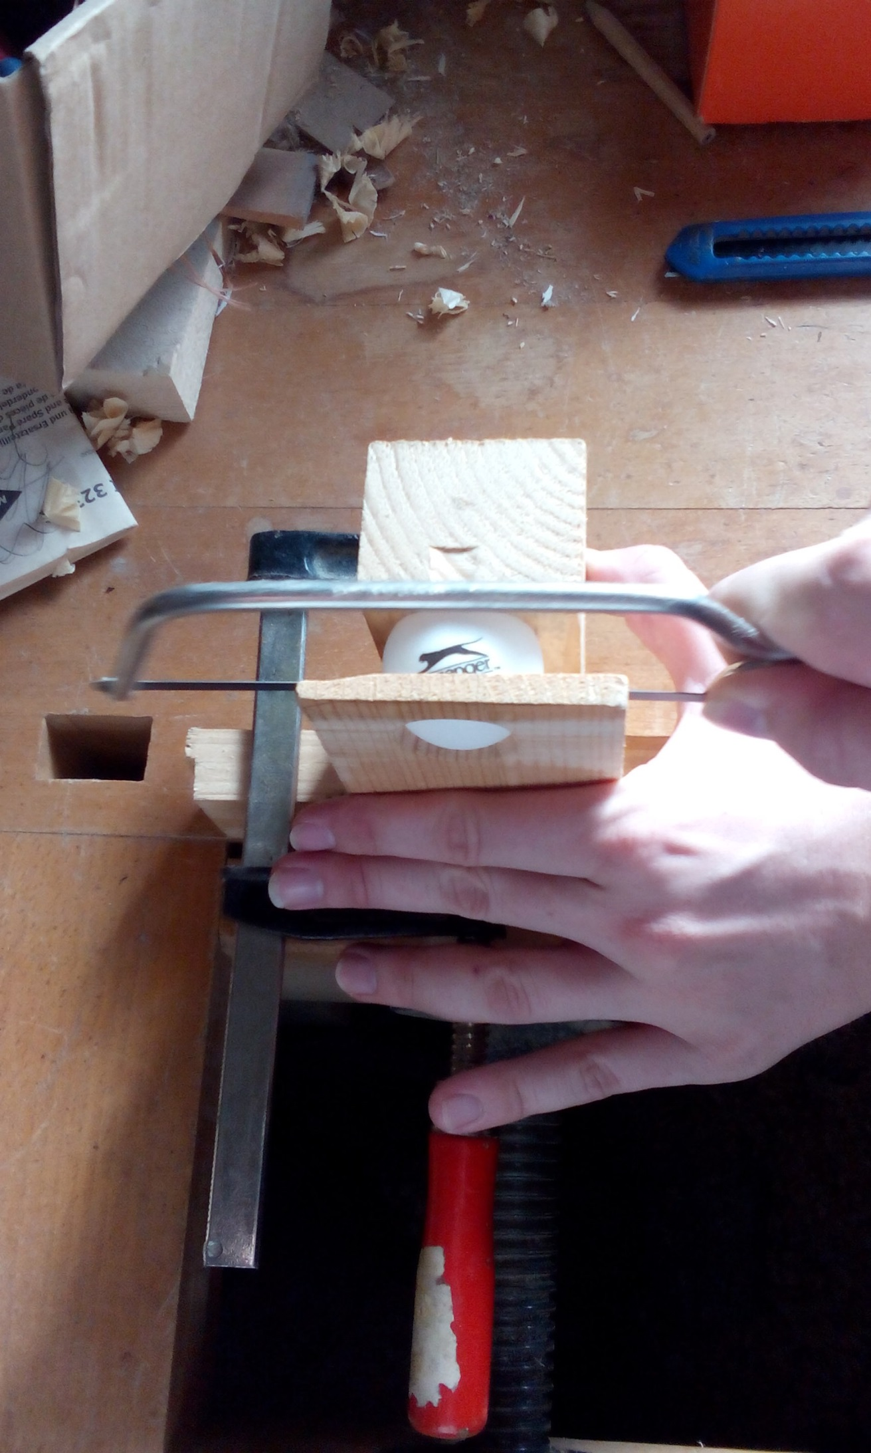

Abbildung 3.1.1‑1: Zuschneiden eines Tischtennisballs

Anschließend werden die zugeschnittenen Tischtennisbälle zusammengeklebt. Als erstes nimmt man zwei Tischtennisbälle und spannt sie in eine Halterung von 4 Holzstücken ein und befestigt diese mit zwei Schraubzwingen. An der Seite werden noch zwei Holzstücke platziert, damit die Tischtennisbälle nicht verrutschen. Zum Schluss schaut man mit einer Holzleiste, dass sie waagrecht liegen. Als nächstes kann mit der Heißklebepistole an der Schnittstelle der zwei Tischtennisbälle mit einem Tropfen Heißkleber zusammenkleben. Sobald der Heißkleber getrocknet ist, kann man weitere Tischtennisbälle dazu kleben. Diesen Vorgang wiederholt man für jede Reihe. Nachdem alle Reihen geklebt wurden, beginnt man diese miteinander an jedem Berührungspunkt für eine gute Stabilität zusammenzukleben. Wenn zum Schluss von den Klebestellen noch Kleber weg steht, kann man mittels einer Pinzette, diesen entfernen.

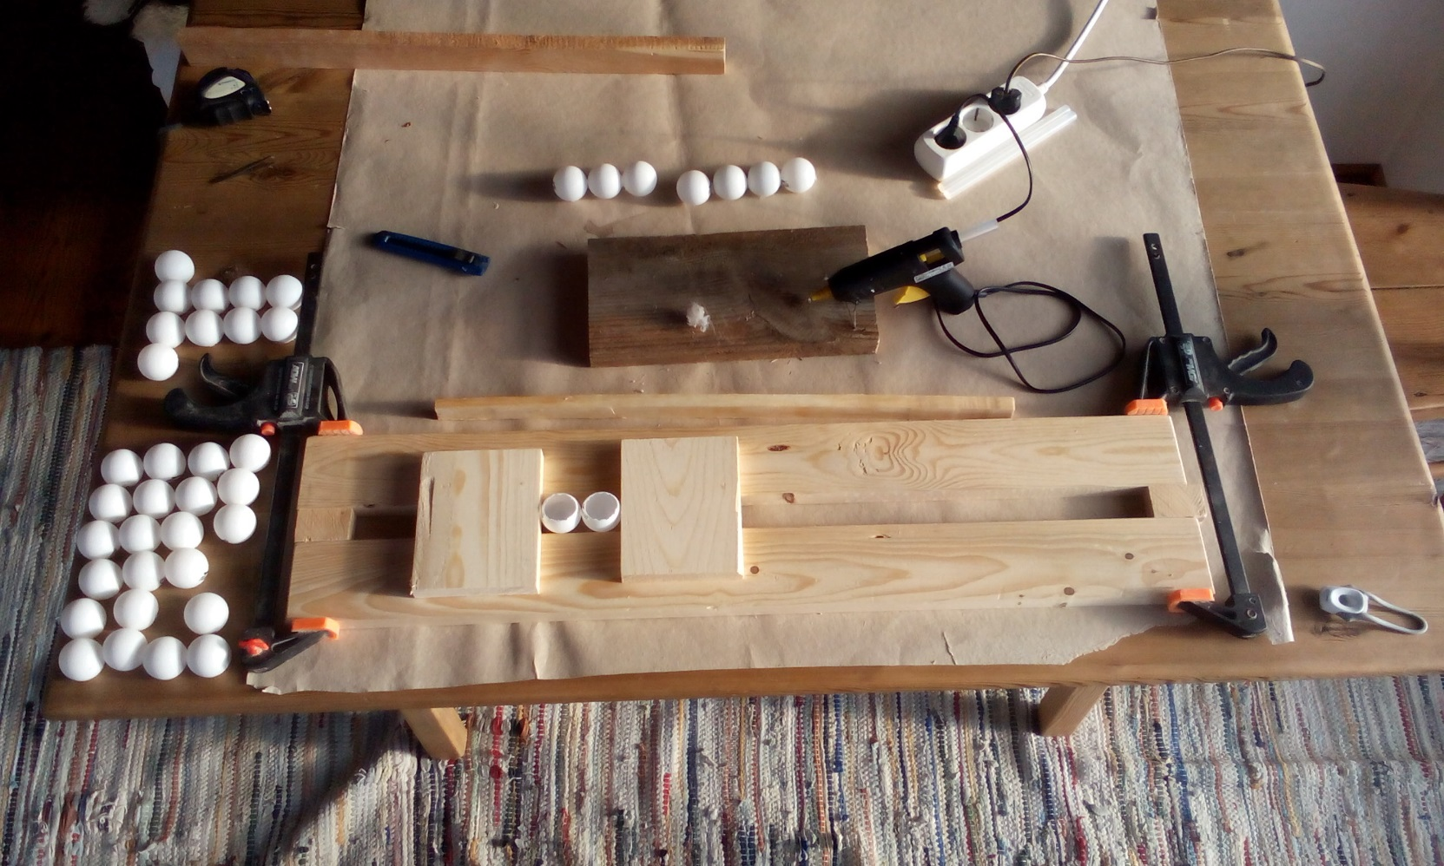

Abbildung 3.1.1‑2: Konstruktion für das Kleben der Tischtennisbälle

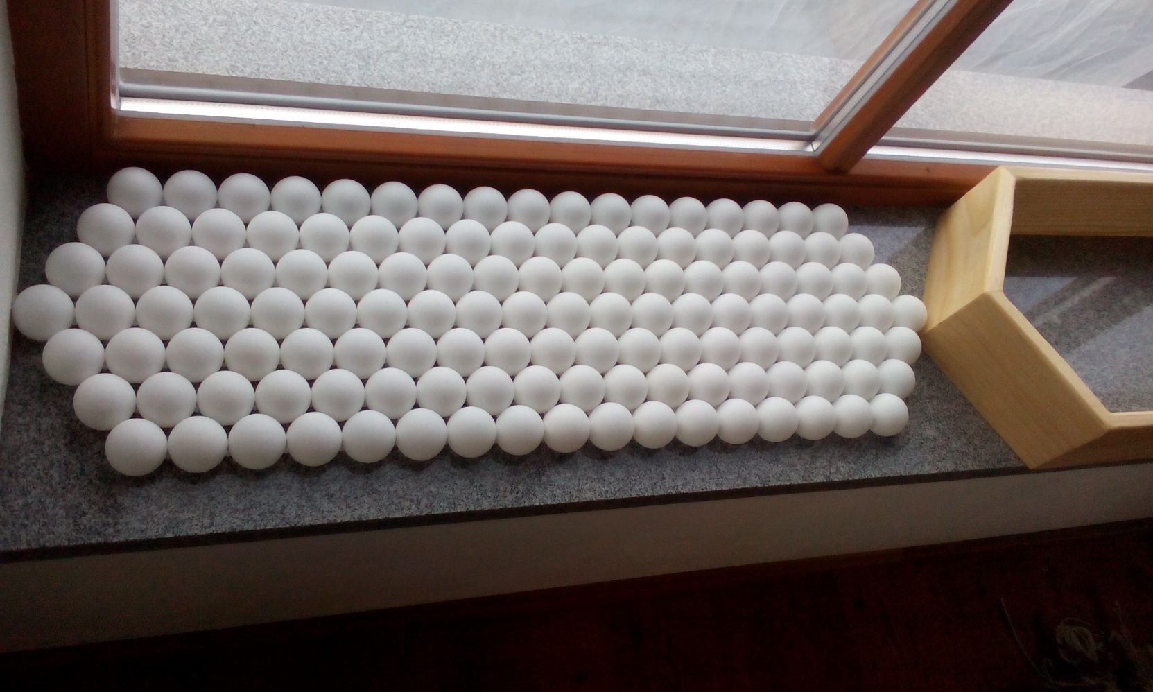

Abbildung 3.1.1‑3: Tischtennisballfläche

### Rahmen

Als nächstes werden mithilfe der Tischtennisballfläche und einem Lineal, die Außenmaße der Tischtennisballfläche (= Innenmaße des Rahmens) eingezeichnet. Anschließend werden die Maße auf das Holz eingezeichnet und ausgeschnitten. Danach wird mit der Nutfräse bei allen sechs Holzstücken beidseitig hineingefräst. Im Anschluss wird bei allen Berührungspunkten der einzelnen Holzstücke Holzleim aufgetragen und Flachdübel hineingepresst. Zum Schluss befestigt man den Rahmen mit Schraubzwingen. Wenn der Rahmen getrocknet ist, kann man ihn noch mit einem Lack bestreichen.

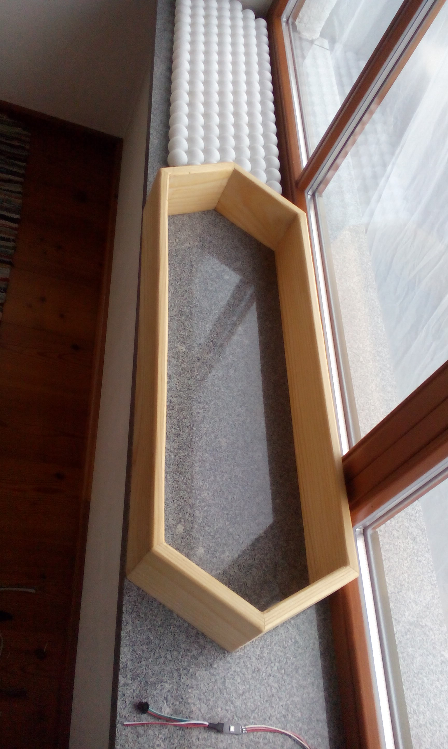

Abbildung 3.1.2‑1: Rahmen

### LED-Streifen

Im nächsten Schritt wird der LED-Streifen in einen LED-Streifen mit einer LED, in einen LED-Streifen mit drei LEDs, in einen LED-Streifen mit fünf LEDs und in 17 LED-Streifen mit sieben LEDs zugeschnitten. Von den Litzenleitungen werden pro Farbe 17 Stück zu je zehn cm und 2 Stück zu je 15 cm benötigt. Zum Schluss werden circa 0,5 cm von den Litzenleitungen mittels einer Abisolierzange abisoliert.

Anschließend werden an die abgeschnittenen LED-Streifen die Litzenleitungen angelötet. Nachdem alles fertig gelötet ist, kann die LED-Fläche für den Prototypenaufbau auf einen Karton mit Klebeband befestigt werden. Bei diesem Schritt kann auch geschaut werden, dass die LEDs passend hinter der Tischtennisballfläche positioniert sind.

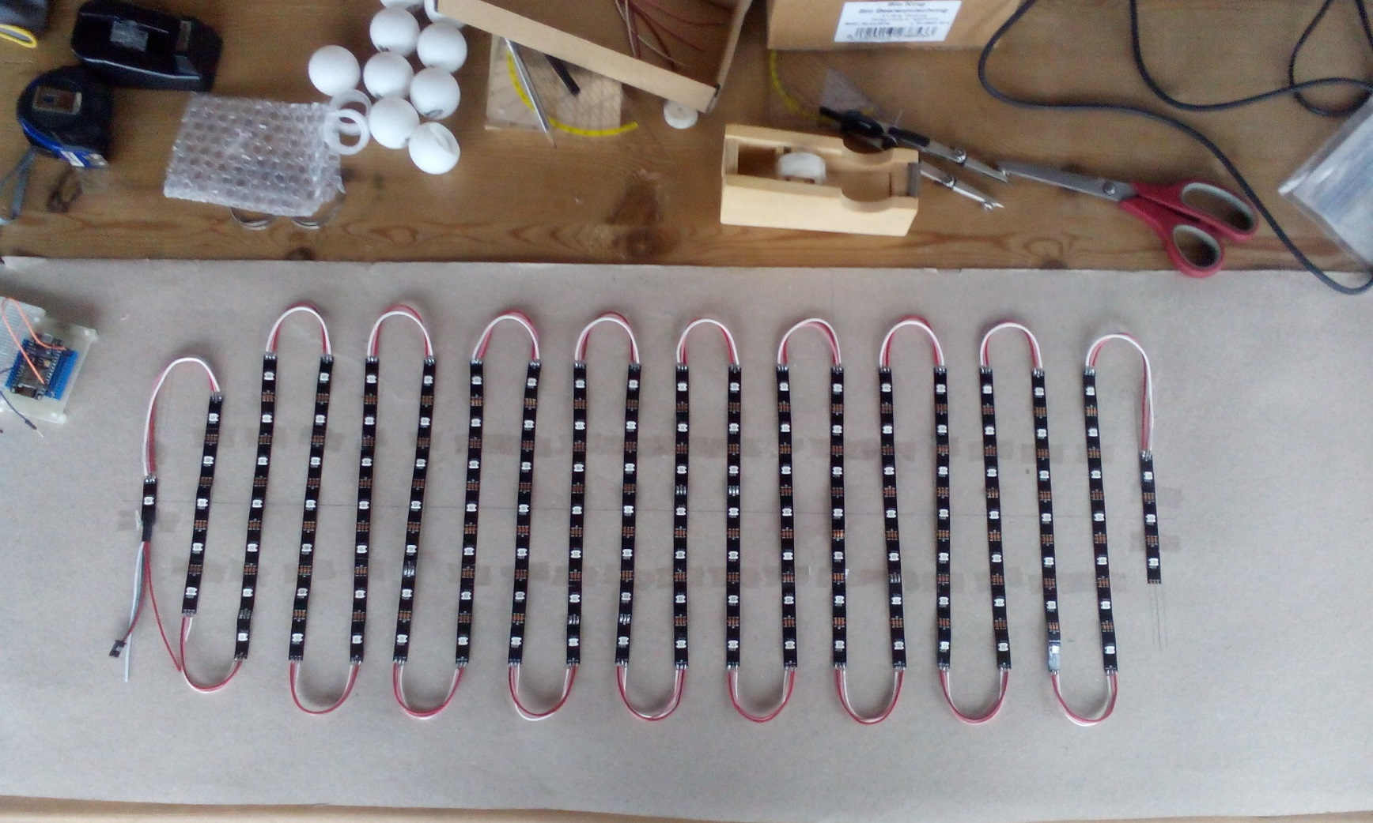

Abbildung 3.1.3‑1: LED-Streifen

### Grundplatte

Als erstes nimmt man die Außenmaße der Tischtennisballfläche (= Innenmaße des Rahmens) und überträgt diese auf eine Holzplatte. Als nächstes wird die Holzplatte zugeschnitten und die Positionen der LED-Streifen aufgezeichnet. Danach verwendet man einen 15 mm Bohrer und bohrt bei jedem eingezeichneten Punkt ein Loch. Anschließend schneidet man bei jeder Bohrung einen schmalen Pfad hinein, um im nächsten Schritt den LED-Streifen einfacher auf der Grundplatte zu befestigen können.

Folgend wird von den einzelnen LED-Streifen der Klebestreifen nacheinander abgezogen und aufgeklebt.

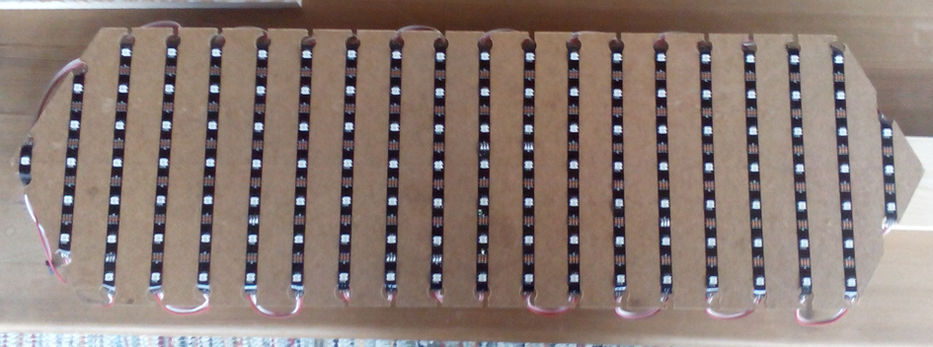

Abbildung 3.1.4‑1: Grundplatte mit aufgeklebten LED-Streifen

### Zusammenbau

Im nächsten Schritt nimmt man den Rahmen und verwendet die Grundplatte als Abstand, dass die Tischtennisballfläche nicht auf einer Linie mit dem Rahmen ist und legt die Tischtennisballfläche auf die Grundplatte in den Rahmen. Anschließend wird bei jedem Schnittpunkt zwischen dem Rahmen und der Tischtennisballfläche geklebt. Bei diesem Schritt sollte man aufpassen, dass der Heißkleber nicht in die Tischtennisbälle rinnt.

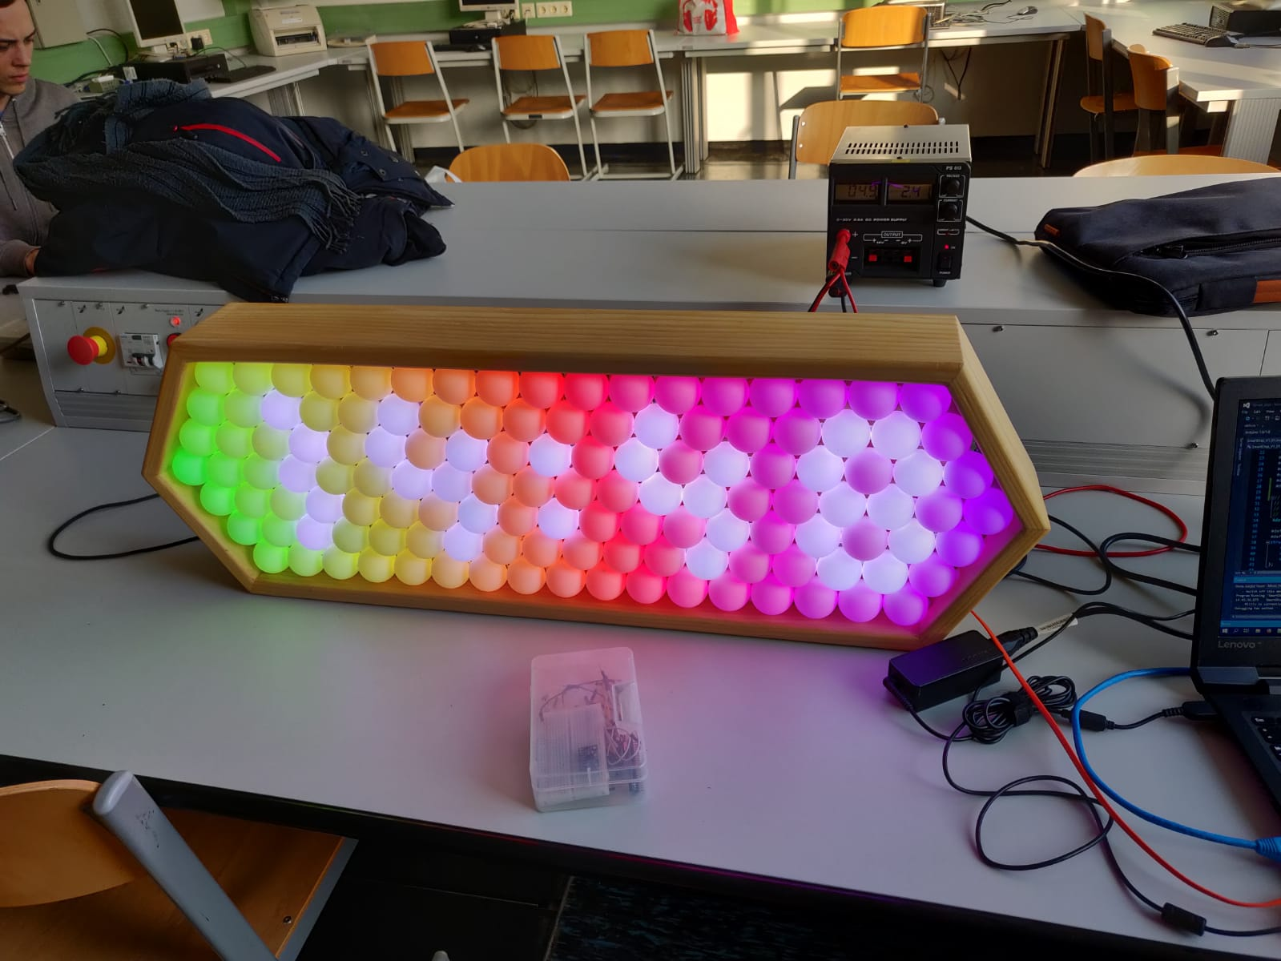

Abbildung 3.1.5‑1: Vorderseite des Smart-Displays

Der letzte Schritt beschäftigt sich mit der Fertigstellung des mechanischen Aufbaues. Als erstes werden acht Holzstücke auf eine beliebige Größe zugeschnitten und mit einem Bohrer durchgebohrt. Anschließend legt man die Grundplatte mit der aufgeklebten LED-Fläche in den Rahmen mit der aufgeklebten Tischtennisballfläche. Mit leichtem Druck schraubt man die Holzstücke mit einem beliebigen Abstand voneinander an den Rahmen an.

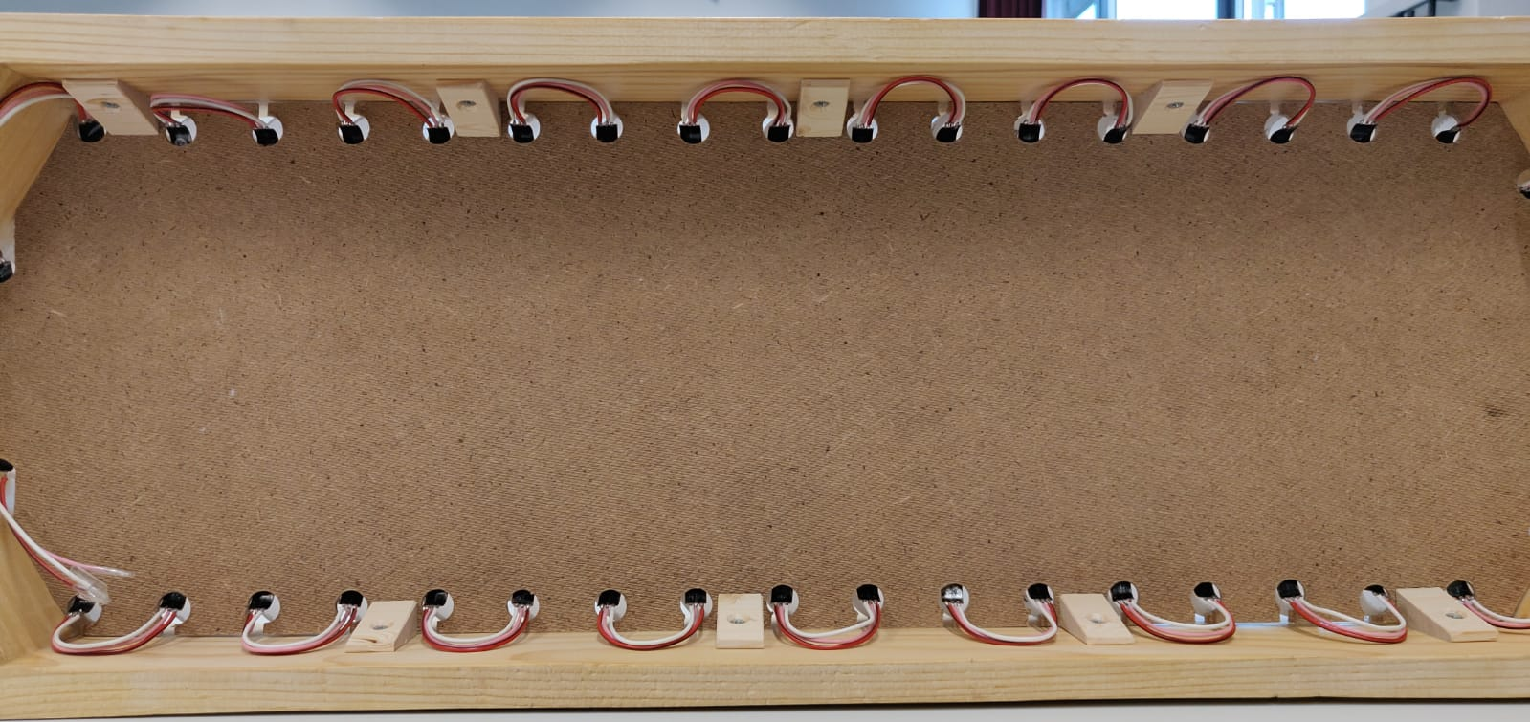

Abbildung 3.1.5‑2: Rückseite des Smart-Displays

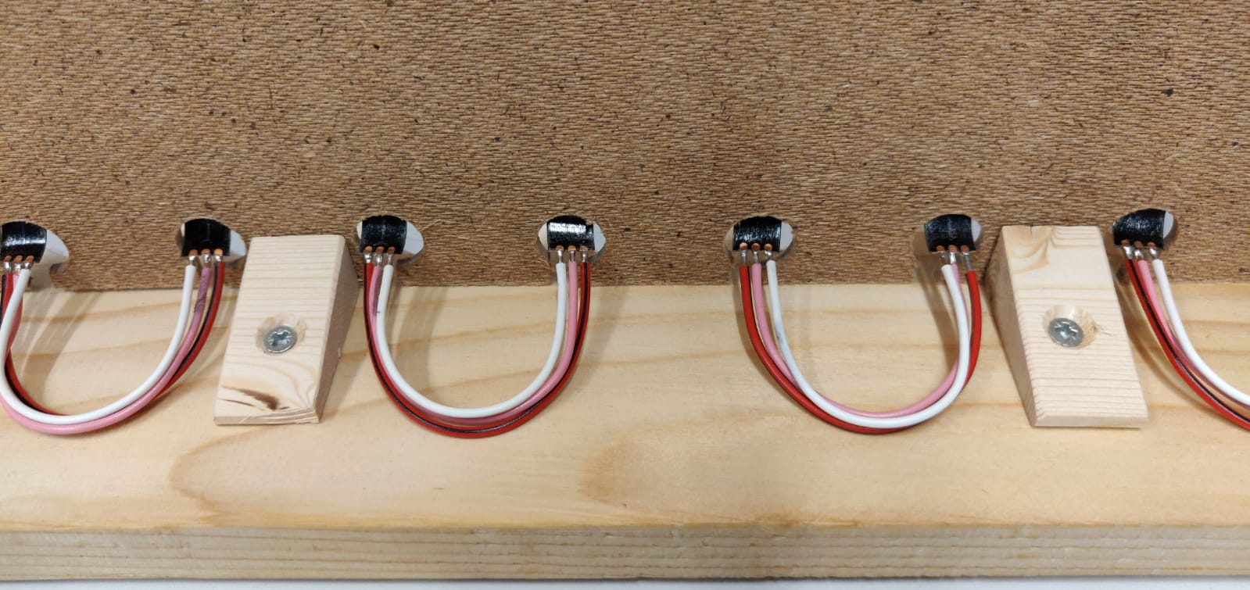

Abbildung 3.1.5‑3: Befestigung der Grundplatte an den Rahmen

## Hardware

### NodeMCU ESP8266

### WS2812B

### RTC DS3231

<https://arduino-projekte.webnode.at/meine-libraries/rtc-ds3231/>

### DHT22

### LM1117

### Widerstand

In der Elektronik spielen Widerstände eine sehr große Rolle. Neben den klassischen Widerständen hat jedes Bauteil einen Widerstandswert, der Einfluss auf Spannungen und Ströme in Schaltungen nimmt. Der elektrische Widerstand wird auch als ohmscher Widerstand bezeichnet.

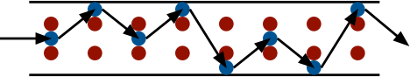

Abbildung 3.2.6‑1: Wirkung eines elektrischen Widerstandes

Die Wirkung eines elektrischen Widerstandes auf den elektrischen Strom muss man sich wie folgt vorstellen: Die Bewegung freier Ladungsträger im Innern eines Leiters hat zur Folge, dass die freien Ladungsträger gegen Atome stoßen und in ihrem Fluss gestört werden. Diesen Effekt nennt man Widerstand, der die Eigenschaft hat, den Strom in einem Stromkreis zu begrenzen.

<https://www.elektronik-kompendium.de/sites/grd/0201112.htm>

21.02.2020 10:23

Das Formelzeichen des elektrischen Widerstandes ist R (engl. „resistor“, dt. „Widerstand“; lat. „resistere“, dt. „widerstehen“). Die Einheit des elektrischen Widerstandes ist Ohm mit dem Einheitenzeichen Ω (großes Omega). Der elektrische Widerstand zählt zu den abgeleiteten SI-Einheiten.

Zur Berechnung des elektrischen Widerstandes wird diese Formel verwendet:

### Kondensator

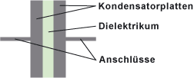

Abbildung 3.2.7‑1: Plattenkondensator

Kondensatoren sind Bauelemente, die elektrische Ladungen bzw. elektrische Energie speichern können. Die einfachste Form eines Kondensators besteht aus zwei gegenüberliegenden Metallplatten. Dazwischen befindet sich ein Dielektrikum, welches keine elektrische Verbindung zwischen den Metallplatten zulässt. Das Dielektrikum ist als Isolator zu verstehen. Legt man an einen Kondensator eine Spannung an, so entsteht zwischen den beiden metallischen Platten ein elektrisches Feld. Eine Platte nimmt positive, die andere Platte negative Ladungsträger auf. Die Verteilung der Ladungsträger ist auf beiden Seiten gleich groß. Kondensatoren unterscheiden sich nach Art der Spannung. Es gibt Gleichspannungs- und Wechselspannungskondensatoren. Gleichspannungskondensatoren sind gepolt. Die Anschlüsse dürfen nicht vertauscht werden. Wechselspannungskondensatoren sind ungepolt und dürfen sowohl an Wechsel- als auch an Gleichspannung betrieben werden. Die Höhe des Effektivwerts der Nennwechselspannung darf dabei nicht überschritten werden.

<https://www.elektronik-kompendium.de/sites/bau/0205141.htm>

21.02.2020 10:23

Das Formelzeichen der elektrischen Kapazität ist C (engl. „capacity“, dt. „Kapazität“; lat. „capacitas“, dt. „Fassungsvermögen“). Die Einheit der elektrischen Kapazität ist Farad mit dem Einheitenzeichen F. Die elektrische Kapazität zählt zu den abgeleiteten SI-Einheiten.

Für die Berechnung des Kondensators wird weiters die elektrische Ladung benötigt, welche als Formelzeichen Q (lat. „quantum“, dt. „wie viel“) mit der Einheit Coulomb mit dem Einheitenzeichen C besitzt und zählt, wie der elektrische Widerstand und die elektrische Kapazität, zu den abgeleiteten SI-Einheiten.

Zur Berechnung der elektrischen Kapazität wird diese Formel verwendet:

### Schaltung und Layout

Berechnung des Widerstandes für den LM1117

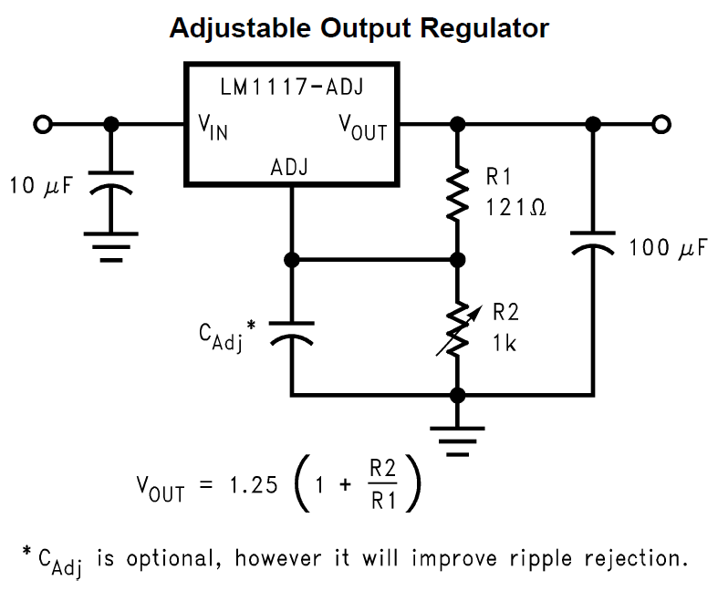

Abbildung 3.2.8‑1: LM1117

### Platine

### Netzteil

## Software

# Diskussion

## Reflexion der Projektrealisierung

# Literaturverzeichnis

# Quellen der Grafiken